Выставка рисунков «Сохраним природу вместе»

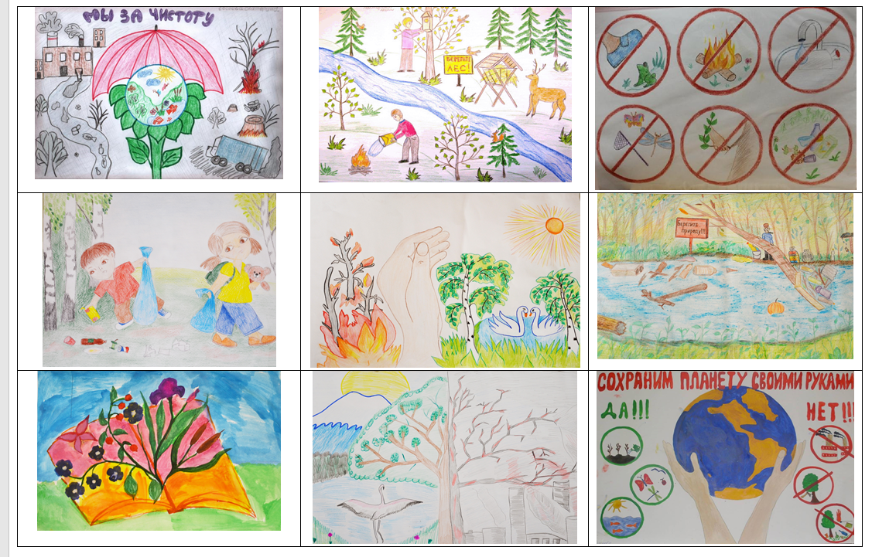
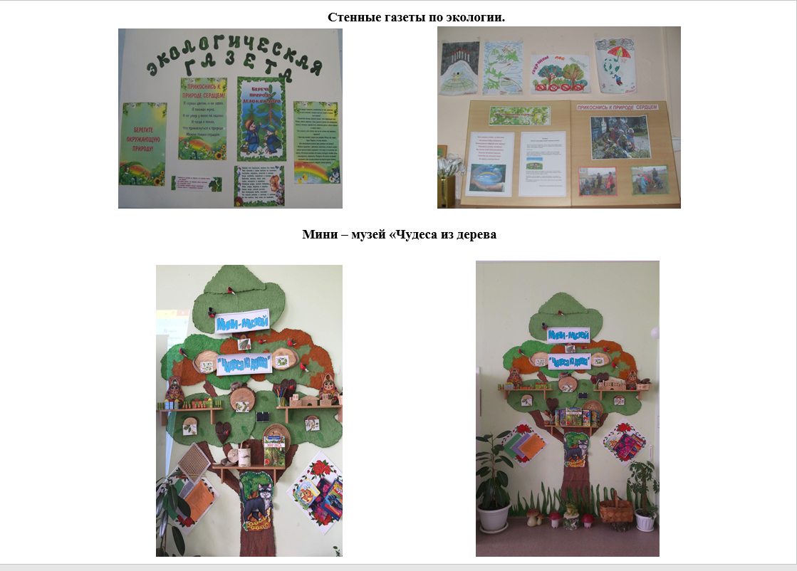
Конкурс на лучшую кормушку
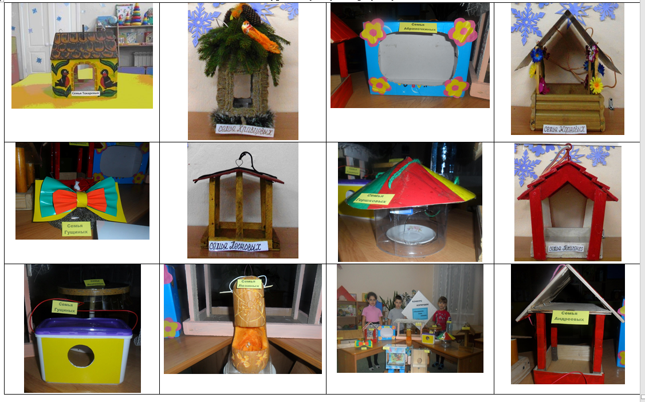

Акции «Каждой птичке – свой домик», «Покорми птиц зимой».
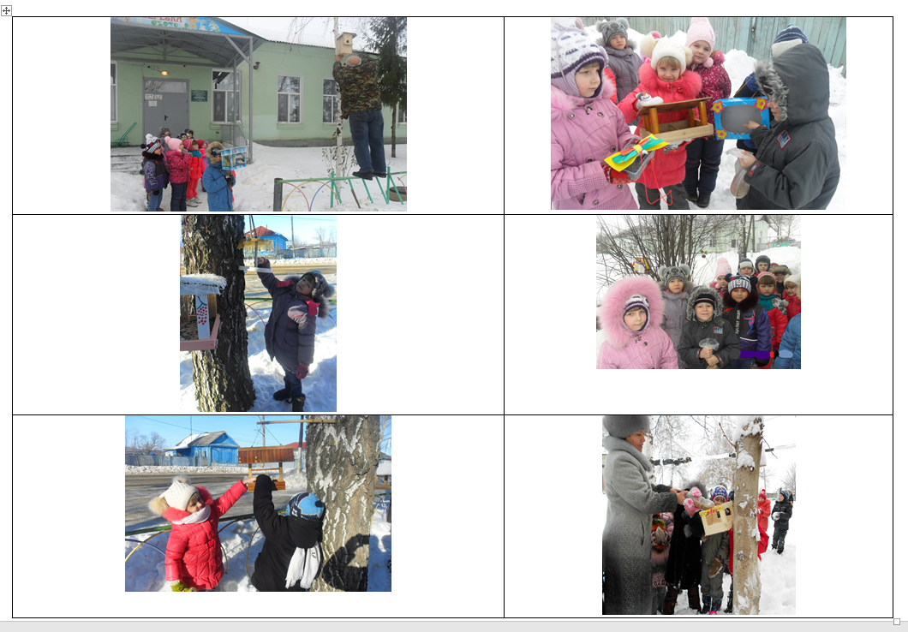

Уход за комнатными растениями и различными культурами. «Огород на окне»
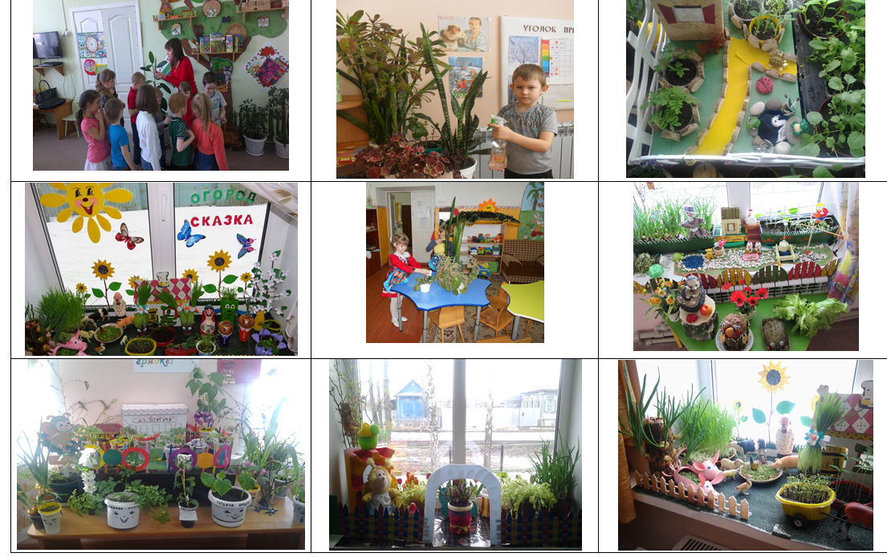

Мероприятие экологической направленности «Лес – наш дом!»
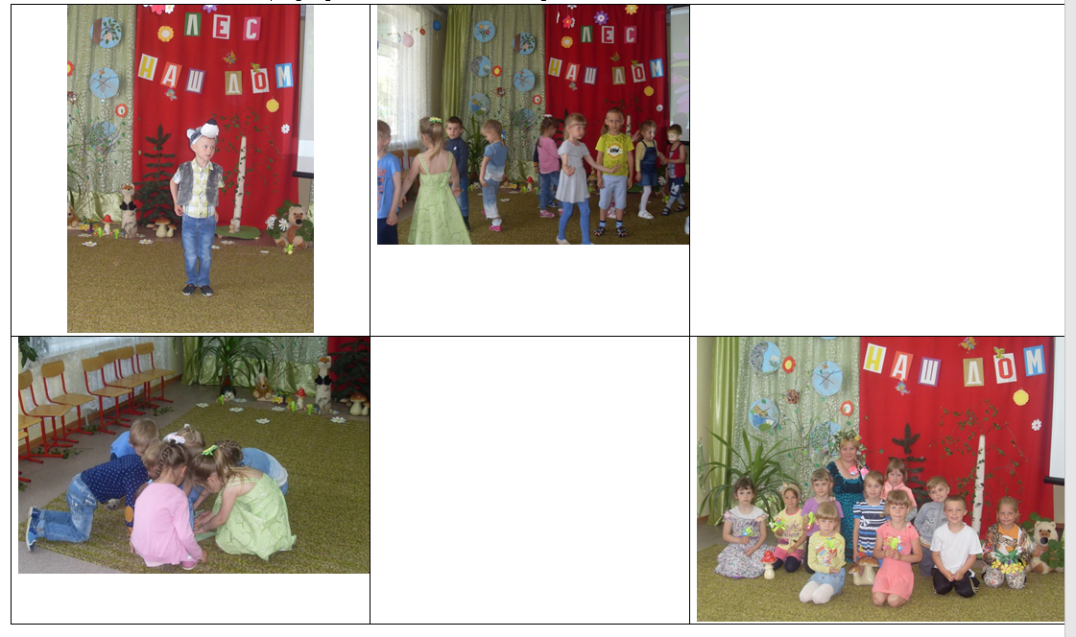

Мы, наши педагоги и родители неплохо потрудились. Мы улучшили экологию на территории нашего садика.
И как приятно теперь здесь проводить время нам и нашим младшим друзьям!

